EEM 335 BİLGİSAYAR ORGANİZASYONU YARIYIL SONU SINAVI 12.01.2009

- Aşağıdaki soruları yanıtlayınız

- “Multiple Zoned Recording” CAV sisteminin hangi zayıf yönünü, nasıl ortadan kaldırmıştır?
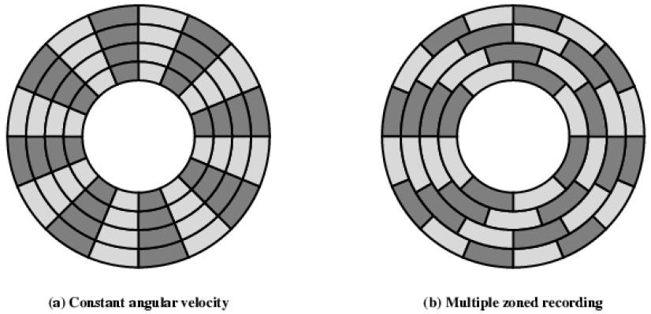
CAV kayıt yönteminde, açısal hız sabit olmakla birlikte doğrusal hız sabit değildir ve dış izlere çıkıldıkça bu hız artar. Buna karşın her ize düşen sektör kesiminde aynı hacimde bilgi bulunacağı ve aynı sektörün dış izlerdeki uzunluğu iç izlerdekinden uzun olacağı için, dış izlerdeki kayıt yoğunluğu daja düşük olmaktadır. Bu da, dış izlerin verimli bir biçimde kullanılamaması anlamına gelir.
“multiple zone recording” yönteminde, her iz grubuna (zone), o grubun boyuna göre, o gruba sığdırılabilecek sayıda sektör yerleştirilir. Böylece merkezden daha uzakta yer alan “zone”lar daha çok sayıda sector ve daha çok bit içerirler. Bu da aynı disk yüzeyinde daha büyük toplam kapasite elde edilmesini sağlar.

- Bir I/O modülünün önde gelen 4 işlevini sayınız

- Kontrol ve zamanlama
- İşlemci (CPU) ile iletişim
- I/O gereci ile iletişim
- Veri tamponlama (data buffering)
- Hata Bulma

- TLB (Translation Lookaside Buffer) nedir? Ne işe yarar?

Sayfa Tablosu genellikle ana bellekte tutulamayacak büyüklüktedir. Bu nedenle de diskte tutulması gerekir. Ne var ki, her veri erişimi 2 aşamada gerçekleşeceğinden (önce sayfa tablosuna, ardından da belleğe), her erişim için disk okumak zorunda kalınması, işlemleri çok yavaşlatacaktır. Bu sorunu çözebilmek için, son erişilen tablo girdilerinin bir özel “cache” alanında tutulması ve tıpkı “cache memory” uygulamasındaki “locality of reference” özelliğinden yararlanılması düşünülmüştür. İşte bu özel “cache” alanına TLB (Translation Lookaside Buffer) adı verilir. Böylece, her bellek erişimi gerektiğinde, mantıksal adrese karşılık gelen fiziksel adresi bulmak için öncelikle bu özel “cache” alanına bakılır.

- Sayfa tablosu (page table) nedir ve ne büyüklüktedir? Mantıksal adres’den (logical address) fiziksel adres’e (Physical address) geçiş nasıl sağlanır?

Bir iş (process) belleğe işletilmek üzere getirildiğinde, bu işin belleğin neresine yerleştirileceği bir tür optimizasyon problemi olup, bu sorunu çözmek, işletim sisteminin temel işlevlerinden biridir (memory management). Buna göre, bir işin belleğe her getirilişinde (sanal bellek kullanılmıyor olsa bile), o iş içindeki sözcüklerin göreceli adresleri aynı kalırken, fiziksel adresleri değişecektir. Öte yandan, her iş küçük sayfalara bölünmekte ve işlenecek olan sayfalar, ana bellekteki “frame” adı verilen, “sayfa” ile aynı büyüklükteki uygun alanlara taşınmaktadır. Bu durumda erişimi istenen bir “mantıksal adres”in, ana belleğin hangi “frame”inde bulunduğunu bilmek gerekir. Sözcüklerin o sayfa (ya da “frame”) içindeki göreceli konumları ise, sayfa’nın (ya da “frame”in) başına göreceli bir adrese (“ofset”) sahip olur. İşte bu bilgiler, her iş (process) için ayrı bir sayfa tablosunda tutulur (page table). Söz konusu işlem aşağıda şematik olarak gösterilmektedir:
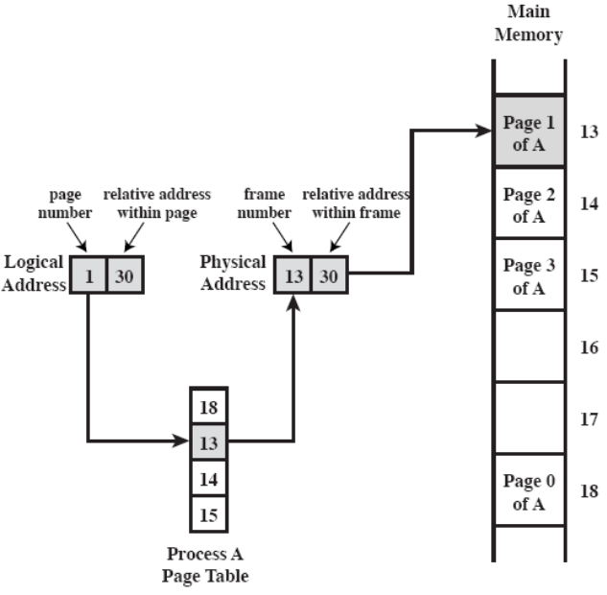
Sayfa tablosu, sanal bellek uzayının içereceği sayfa (frame) sayısı kadar girdiye sahip olabilir. Tablonun büyüklüğü ise, söz konusu girdi sayısı ile her kaydın uzunluğunun çarpımı kadar olur. Bu da:
T=(2^{n}/p)m biçiminde hesaplanabilir. Burada:
T: Sayfa Tablosu büyüklüğü (bit)
n: Adres bus boyu (bit)
p: Sayfa (frame) büyüklüğü (bit)
m: Tablodaki bir kayıtın uzunluğu (bit)
olmaktadır.

- CAV (Constant Angular Velocity) ve CLV (Constant Linear Velocity) arasındaki farkları açıklayınız.

CAV sisteminde iz başına düşen bit sayısı sabittir ve okuma-yazma sırasında disk sabit açısal hız ile döner. İzler iç içe geçmiş çemberler halindedir. Bu durumda merkez izden dış izlere geçildikçe, okuma-yazmadaki doğrusal hız artacaktır. Oysa CLV sisteminde, iz, merkezden dışa doğru uzanan bir spiral biçimindedir ve diskin açısal dönme hızı, dışa yaklaşıldıkça doğrusal hız sabit kalacak biçimde yavaşlar. Bunun sonucu olarak da, izin dış bölümlerine gelindikçe, hem kapasite, hem de dönme gecikmesi (rotational delay) artacaktır. Sonuç olarak CLV ile daha büyük kayıt kapasitelerine ulaşılabilir.

- İşletim sistemlerinde kaç tür “scheduling” yapılır? Kısaca açıklayınız.

Uzun vadeli planlama (Long-term scheduling): Sırası geldiğinde işleme girebilecek işlerin (task’ların) kabul edilerek “process” statüsü almaları ve kısa vadeli planlayıcı (short-term scheduler) kuyruğuna girmeleri

Orta vadeli planlama (Medium-term scheduling): Çoklu programlama (multiprogramming) gereksinimlerine ve bellek olanaklarına uygun olarak, “swapping-in” ve “swapping-out” (diskten belleğe, bellekten diske taşıma) işlemlerinin planlanması.

Kısa vadeli planlama (Short-term scheduling): “Process” statüsünde bulunan işlerin, zaman paylaşımı (time sharing) düzeni içinde ve en verimli biçimde işlenmesini veya geçici olarak askıya (bekleme evresine) alınmasını sağlamak.

- CPU, Disk Denetleyici (Disk Controller), Ana Bellek ve DMA Denetleyici (DMA Controller) içeren bir bağlantı şeması çizerek, HRQ, HLDA, DREQ, DACK sinyalleri aracılığı ile DMA işleminin nasıl gerçekleştiğini açıklayınız

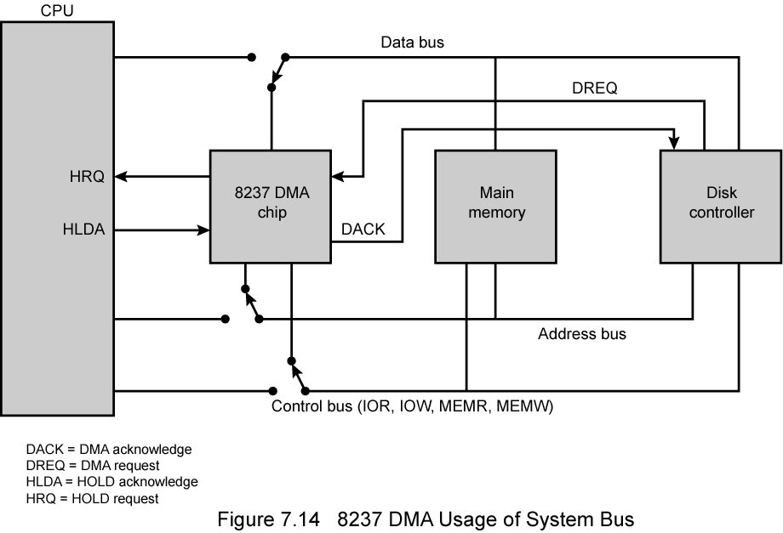

- Çevre birimi (örneğin disk denetleyici), doğrudan bellek erişimi gereği doğduğunda, DREQ (DMA Request) sinyalini yükselterek, bu istemini DMA Denetleyiciye iletir.
- DMA Denetleyici, HRQ (Hold Request) sinyalini yükselterek, “bus” yapısını kullanma isteğini CPU’ya iletir.
- CPU, o an işlediği “bus” dönülünü (bus cycle) tamamlayarak, “bus” yapısının kullanılabileceğini göstermek üzere HLDA (Hold Acknowledge) sinyalini yükselterek yanıt verir.
- DMA Denetleyici, DACK (DMA Acknowledge) sinyalini yükselterek, disk denetleyiciye, veri aktarımını başlatabileceğini bildirir.
- DMA Denetleyici, CPU’nun bus bağlantılarını “tristate” etmesi sonucu, şekilde anahtarlarla gösterilmiş duruma geçen ve CPU’dan yalıtılmış olan “bus” yapısını kullanarak veri aktarımını gerçekleştirir.
- İş bitiminde, DMA Denetleyici HREQ sinyalini alçaltarak CPU’ya “bus” yapısını kullanma işlemini bitirdiğini belirtir ve CPU yeniden “bus” yapısını kullanmaya başlar.

- a) Aşağıdaki bellek yongasının kapasitesi ne kadardır? Yonga nasıl çalışır?
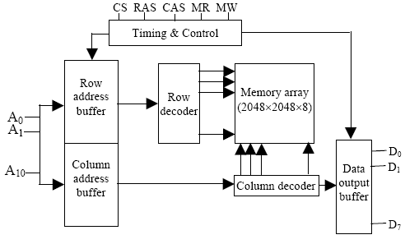

Verilen yonganın adres bus girişleri 11-bit içermektedir (A₀-A₁₀). Aynı girdi pinlerinin CAS (Column Address Select) ile sütun adresini, RAS (Row Address Select) ile de satır adresini aktaracağı anlaşılmaktadır. Öte yandan “data output buffer” 8-bit çıkış (D₀-D₇) verdiğine göre, adreslenen her bellek satırı 1 byte olarak organize olmuştur. 2¹¹ = 2048 olduğuna göre, matris tarzında organize olan bu yapıda 2048×2048×8 = 4Mbyte kapasite sağlanmaktadır.

CS (Chip Select) yüksek olduğunda yonga işler duruma geçer (enable). A₀-A₁₀ bitlerine yüklenen değerler, RAS yüksek olduğunda satır adresini, CAS yüksek olduğunda sütun adresini belirler (ilgili decoder aracılığı ile). Böylece matris organizasyonundaki satır ve sütun adresleri ayrı ayrı (iki seferde) aktarılabilir. MR (Memory Read) ve MW (Memory Write) sinyalleri de, sırası ile bellekten okuma ve belleğe yazma işlemlerinin kontrol sinyalleridir.

b) Bu yongalardan 32Mbyte bellek oluşturmak üzere kaç adet kullanacağınızı ve yongaları nasıl organize edeceğinizi çizerek açıklayınız.
MBR
sütun dec
Satır dec
sütun dec
Satır dec
2048×2048

2048×2048

sütun dec
Satır dec
2048×2048

sütun dec
Satır dec
2048×2048

Chip-1
Chip-4
Chip Select
8
MAR
11
11
3
Chip-5
Chip-8
3
11
CAS
RAS
×8
×8
×8
×8

4. 2-yollu bir “set associative” cache 8Kbyte toplam kapasiteye sahiptir ve her satırı 16 byte içermektedir. Bellek organizasyonunda “byte” seviyesinde adresleme yapılabilen 64Mbyte ana bellek bulunmaktadır.
a) Bellek adres kalıbını bulunuz ve bu kalıbın çizeceğiniz bellek organizasyon yapısı içinde nasıl kullanılacağını açıklayınız.

Cache içinde 8Kbyte/16byte = 512 satır bulunmaktadır. Organizasyon 2-yollu olduğundan her sette 2 satır yer alır. Buna göre cache içindeki toplam set sayısı 512/2 = 256 olmaktadır. Bu da, set adreslemek için 8-bit (2⁸ = 256) kullanılacağını gösterir. Her satırın 16 byte içermesi, word = 4-bit anlamına gelir (2⁴ = 16). Öte yandan, bellek sığası 64Mbyte olduğuna göre, toplam adres boyu 26-bit olacaktır (2²⁶ = 64Mbyte). Bu durumda Tag için 26-(8+4) = 14-bit kalır. Buna göre adres kalıbı aşağıdaki gibi olacaktır:
Tag = 14
Set = 8
Word = 4

Byte = 0
Ana Bellek
⊗
Tag (14) Blok (128)

Tag Set Byte
Blok – 0
Blok – 1
Blok – 2
Blok - 3
Set - 0
Blok – 4
Blok – 5
Blok – 6
Blok - 7
Set - 1
Blok – 1020
Blok – 1021
Blok – 1022
Blok - 1023
Set - 255
Cache
Compare
⊗
Hit in cache
14
8
4
Not hit in cache
To Cache

b) Ana bellekte ilk bloğun “Blok-0” olarak numaralandığını ve cache içindeki setlerin “set-0”dan başlandığını varsayarak, 3AC58F6 adresine erişilmek istendiğinde, cache isabeti (hit) olması için, hangi bellek bloğunun hangi cache setinde, hangi etiketle (tag) yer almış olması gerekir?

Verilen adresin (Hex) ondalık karşılığını yazarsak: (3AC58F6)₁₆ = (61,626,614)₁₀
Her satırda (blokda) 16 byte bulunduğuna göre, verilen adres belleğin:
(61,626,614)/16 = 3,851,663. bloğunda yer almaktadır.

Verilen adresi 26-bit olarak yazalım:
word
set
tag
3
A
C
5
8
F
6

1 1 1 0 1 0 1 1 0 0 0 1 0 1 1 0 0 0 1 1 1 1 0 1 1 0

Cache’de “hit” olabilmesi için, bu adres içeriğinin, cache’de 8F setinde, 3AC5 etiketi (tag) ile yer alması gerekir.

c) Adres kalıbının “direct mapping” ve “fully associative mapping” için nasıl oluşacağını açıklayınız (organizasyon şeması çizmenize gerek yoktur)

“Direct Mapping”de, her satır doğrudan adreslenecektir. Adres boyu ve “word” uzunluğu aynı kalır. Buna göre “word” = 4, “line” = 9 (2⁹ = 512) olmalıdır. Bu durumda, “tag” için kalan uzunluk: “tag” = 26 - (9+4) = 13 olur:

Tag = 13
Line = 9
Word = 4

“Fully Associative Mapping” kalıbında ise sedece “tag” ve “word” alanları bulunacaktır. “word” = 4 ve adres boyu değişmeyeceğine göre, “tag” = 26 – 4 = 22 olmalıdır:
Tag = 22
Word = 4
5. 8GByte sanal adres alanı (virtual address space) olan bir bellek organizasyonunda, bu alan toplam 1M adet sayfaya bölünmüştür. Sayfa tablosunun büyüklüğü 8Mbyte olarak hesaplanmaktadır.
- Frame (sayfa) büyüklüğünü bulunuz

8 GByte sanal adres alanı 33-bit ile adreslenebilir (2³³ = 8GByte). 1M adet sayfa bulunduğuna göre, 2³³/x = 1M = 2²⁰ olmalıdır (x = sayfa büyüklüğü). Bu da x = sayfa büyüklüğü = 2¹³ = 8 KByte olmasını gerektirir.

- Sayfa tablosunda her kayıtın ne uzunlukta olacağını bulunuz

2²⁰ adet sayfa bulunduğuna göre, sayfa tablosunda 2²⁰ adet girdi bulunacaktır. Sayfa tablosunun büyüklüğü (8MByte) = tablodaki girdi sayısı × kayıt uzunluğu olduğuna göre:
Kayıt uzunluğu = 8MByte / girdi sayısı = 2²³ / 2²⁰ = 2³ = 8 byte olur.

- Bellekte sürekli duracak olan kök sayfa tablosunun (root page table) 8Kbyte büyüklüğünde olacağı bir 2-seviyeli bir sayfalama düzeni için nasıl bir adres yapısı kurulacağını çizerek açıklayınız.

Her sayfa 2¹³ = 8KByte büyüklükte olduğuna göre “ofset” uzunluğu 13-bit olmalıdır. Kök tablonun 8KByte büyüklükte olması istendiğine ve tablodaki her girdinin 8byte ile kayıtlanacağı bulunduğuna göre, kök tablo 1024 girdi içermelidir (8×1024 = 8KByte). Bu da, adres kalıbının ilk 10 bitinin (2¹⁰ = 1024) kök tablo erişimi için kullanılması anlamına gelir. Adres boyu 33-bit olduğuna göre, ikinci seviyedeki sayfa tablosuna erişim için 33-(10+13) = 10-bit kalacaktır. Çizimimizi buna göre yaparsak:
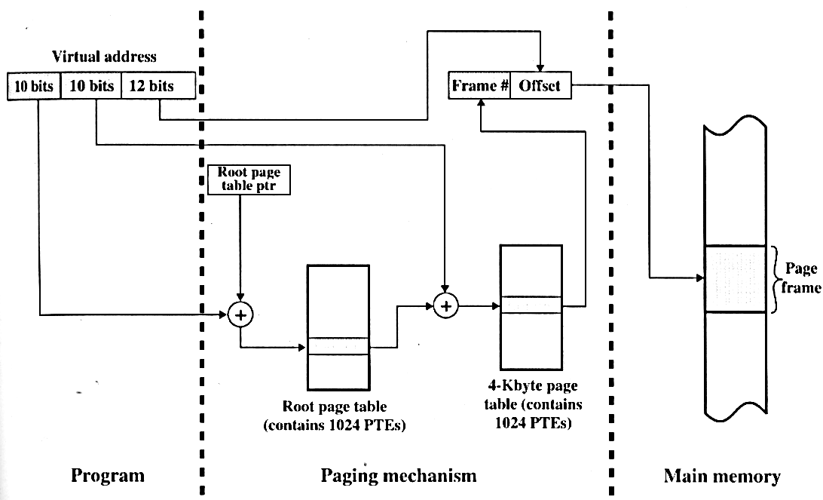
10
13
Root page table
(1024 × 8 = 8Kbyte)
Page table
(1024 × 8 = 8 Kbyte)
1024 adet
(toplam 8 MB)

Puanlar:
Soru 1: Her şık 5p, Toplam 30p
Soru 2: 10p
Soru 3: a) 10p b) 10p
Soru 4: a) 10p b) 6p c) 6p
Soru 5: a) 4p b) 4p c) 10p SÜRE: 100 dk

